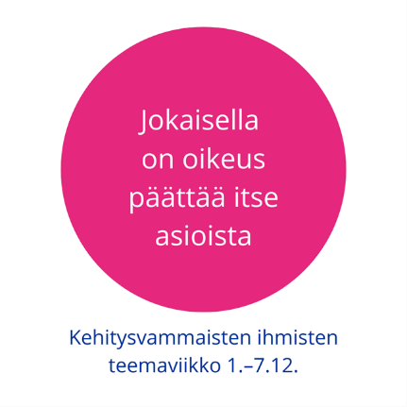

Jokaisella on oikeus päättää itse asioista
– ja oikeus saada päätöksentekoon tukea

Valtakunnallista kehitysvammaisten ihmisten teemaviikkoa vietetään joka vuosi joulukuun ensimmäisellä viikolla 1.–7.12. Viikolle valitaan vuosittain teema, jota kehitysvammaiset ihmiset haluavat nostaa esiin. Tänä vuonna teemaksi valikoitui ydinvaatimus: “Jokaisella on oikeus päättää itse asioista”.

Itsemääräämisoikeus on perus- ja ihmisoikeus, josta säädetään perustuslaissa, YK:n vammaissopimuksessa ja kansallisessa lainsäädännössä. Itsemääräämisoikeus tarkoittaa oikeutta päättää itse omasta elämästään ja tehdä valintoja. Kehitysvammaisten ihmisten arjessa itsemääräämisoikeus ei läheskään aina valitettavasti toteudu YK:n vammaissopimuksen edellyttämällä tavalla. Kuitenkin jokainen pystyy tekemään valintoja ja päätöksiä, kunhan saa siihen mahdollisuuden ja oikeanlaista tukea. Tuen tarve ei siirrä ihmisen itsemääräämisoikeutta toisille ihmisille eikä oikeuta päättämään puolesta.

Itsemääräämisoikeus kuuluu meille jokaiselle. Tervetuloa mukaan teemaviikon tapahtumiin juhlimaan ja vaalimaan itsemääräämisoikeutta!

Kirjoita tähän tapahtuman nimi tai aihe.

Kirjoita tähän tapahtuman päivämäärä ja aika.

Kirjoita tähän tapahtuman paikka ja osoite.

Kirjoita tähän halutessasi lisätietoja tapahtumasta ja yhteyshenkilön tiedot.

